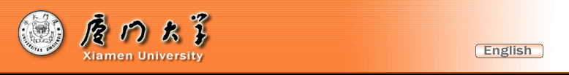

厦门大学学生公派出国留学申请表
姓名 |  |  |  |  |  | 性别 |  |  |  | 出生日期 |  |  |  |  | 照  片
政治面貌 |  |  |  |  |  |  |  |  |  | 出生地 |  |  |  |  | 照  片
所在院系、专业、年级 |  |  |  |  |  |  |  |  |  | 学号 |  |  |  |  | 照  片
第一外语 |  |  |  |  |  |  | 熟练程度/证书 |  |  |  |  |  |  |  | 照  片
第二外语 |  |  |  |  |  |  | 熟练程度/证书 |  |  |  |  |  |  |  | 照  片
拟申请学校及院系专业
拟申请学习期限
目前联系地址

E-mail: |  |  |  |  |  |  |  |  |  |  |  | 电话
个人简历
社会实践经历
奖惩情况
自荐说明及申请理由
导师或辅导员综合评估及签章
院系意见及签章 | 经院系选拔，推荐该生参加此项目。
备注
本表请填写后打印（导师/辅导员评估、院系意见除外）

